Вчера исполняющий обязанности главы управы района Тёплый Стан, Борзунов Алексей Михайлович, провёл приём жителей.
11.10.2024
Вчера исполняющий обязанности главы управы района Тёплый Стан, Борзунов Алексей Михайлович, провёл приём жителей. В ходе встречи были обсуждены насущные вопросы, касающиеся благоустройства, инфраструктуры и других актуальных тем района. Напоминаем, что приём населения проводится по четвергам с 15:00 до 17:00. Для записи звоните по телефону: 8 (495) 338-38-00.

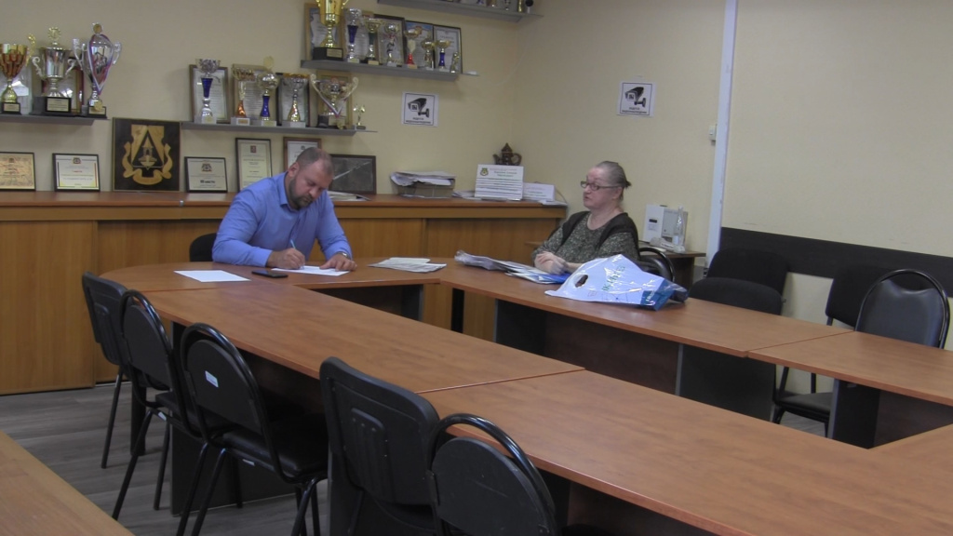

Адрес страницы: http://teplystan.mos.ru/social-services/detail/12607927.html
Управа района Теплый Стан города Москвы

